ONAIR: „So This Is Christmas“
- Das A Cappella Weihnachtskonzert von ONAIR -

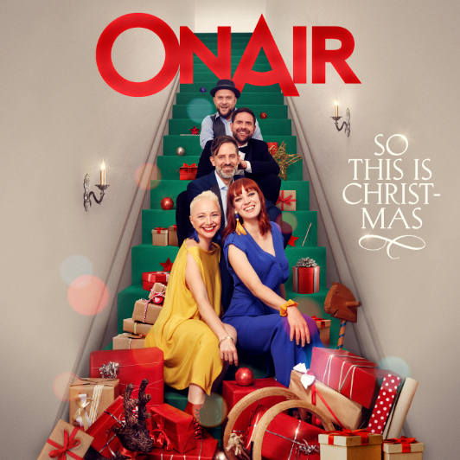

Es ist die magischste Zeit des Jahres: Weihnachten. Jedes Mal aufs Neue aufgeladen mit Emotionen, Erwartungen und Hoffnungen. Zeit für Familie und Traditionen, aber auch die mitunter verzweifelte Jagd nach besinnlichen Momenten. Die vielleicht wichtigsten ‚Zutaten‘, um sich weihnachtlich zu fühlen, sind sicherlich das alljährliche Weihnachtsessen im Kreise der Familie, Schnee oder zumindest winterliche Temperaturen, damit der Glühwein schmeckt, Plätzchen backen, es sich mit einer Tasse Tee auf der Couch gemütlich machen und natürlich die passende Musik. Für letztere sorgen ONAIR, die sich nicht erst mit ihrem Programm „Vocal Legends“ einen Namen im A Cappella-Genre gemacht haben. Spätestens seit ihrem Sieg beim größten A Cappella Festival der Welt in Moskau – ONAIR gewann dort 2019 den A Cappella GRAND PRIX – ist es amtlich: Das Berliner Quintett zählt zur Weltspitze der Vokalkünstler.

Für ihr Weihnachts-Programm „So This Is Christmas“ haben André Bachmann (Tenor), Kristofer Benn (Bass), Marta Helmin (Sopran), Jennifer Kothe (Sopran) und Patrick Oliver (Beatbox, Bariton) ein paar der schönsten klassischen Weihnachtslieder (wie „Ave Maria“, „Es ist ein Ros‘ entsprungen“ oder „Maria durch ein Dornwald ging“) mit Pop-Klassikern (wie „Wonderful Christmas Time“) und modernen X-Mas Songs („Last Christmas“, „Driving Home For Christmas“) gemischt, neu arrangiert – ja, zum Teil sehr frei interpretiert oder in ein gänzlich neues Gewand gepackt - und so eine eigene bis eigenwillige ONAIR-Version der Songs geschaffen.

Gänsehautmomente und berührende Augenblicke verzaubern den Zuhörer, aber es geht auch ausgelassen und fröhlich zu. Der rote Faden ist der Wunsch aller Bandmitglieder, dem Publikum einen unvergesslichen Abend zu bereiten, die Zuschauer in die musikalische Weihnachtswelt von ONAIR zu entführen und einen der magischen Momente, die zwischen Publikum und Künstler entstehen können, heraufzubeschwören. Die Menschen mit dem zu berühren, was man auf der Bühne macht, ist nicht nur erfüllend, sondern zweifelsohne auch ONAIRs Antriebskraft.

Das Album zur Tour ist ebenfalls unter dem Titel „So This Is Christmas“ (einer Songzeile aus dem John Lennon & Yoko Ono-Song „Happy Christmas (War Is Over)“) erschienen. Der Albumtitel, der eine klare politische Botschaft enthält, ist sehr bewusst gewählt. Es ist darüber hinaus Herzstück des Bühnenprogramms und hat einen enorm großen Stellenwert im ganzen Konzert, was ONAIR wie folgt erklärt: „Weihnachten ist auch die Zeit, in der man sich fragt, warum wir nicht alle ein bisschen friedlicher miteinander leben können. ‚So This Is Christmas‘ hat als Statement bzw. als Frage eine ganz große Energie. Das ist fast so ein kriegerischer Moment mit einer ungeheuren Wut in sich, die entweder ausbrechen, aus der sich aber auch etwas ganz Starkes entwickeln kann. Ein Moment, der dich regelrecht bei den Eingeweiden packt. ‚War is over, if you want it!‘ Eigentlich ganz einfach!“

ONAIR - Bandmitglieder:
Jennifer Kothe & Marta Helmin (Sopran)
André Bachmann (Tenor)
Patrick Oliver (Bariton, Beatbox/Vocal Percussion)
Kristofer Benn (Bass)

